Laporan Praktikum Algoritma Struktur Data

Jobsheet 11 Linked List



Nama: Bagas Ardiansa Putra

NIM: 244107020166

Kelas: TI-1B

Percobaan 1

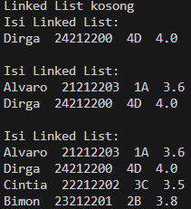

Pertanyaan:

1. Mengapa hasil compile kode program di baris pertama menghasilkan “Linked List Kosong”?

Karena memanggil method print dahulu sebelum ada data yang ditampilkan

1. Jelaskan kegunaan variable temp secara umum pada setiap method!

Variable temp digunakan untuk menunjuk head sementara untuk melakukan traverse data node supaya menyimpan head yang sebenarnya tidak hilang/ tidak terbaca.

1. Lakukan modifikasi agar data dapat ditambahkan dari keyboard!

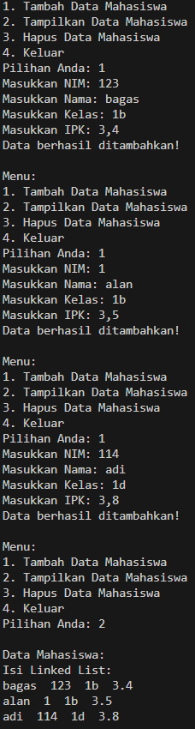 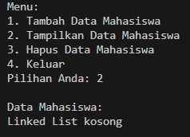

Percobaan 2

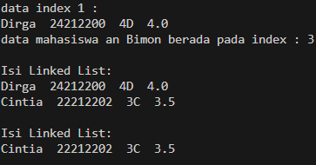

Pertanyaan:

1. Mengapa digunakan keyword break pada fungsi remove? Jelaskan!

Digunakan dalam method remove untuk menghentikan proses pencarian Node ditemukan dan telah mencapai pointer akhir atau null

1. Jelaskan kegunaan kode dibawah pada method remove

* Temp.next = temp.next.next mengubah pointer next untuk melewati node yang ditunjuk
* If (temp.next == null) mengecek node yang dihapus adalah tail
* Tail = temp memperbarui tail menunjukdari node tail lama.

Tugas

1. Buatlah implementasi program antrian layanan unit kemahasiswaan sesuai dengan berikut ini : a. Implementasi antrian menggunakan Queue berbasis Linked List! b. Program merupakan proyek baru bukan modifikasi dari percobaan c. Ketika seorang mahasiswa akan mengantri, maka dia harus mendaftarkan datanya d. Cek antrian kosong, Cek antrian penuh, Mengosongkan antrian. e. Menambahkan antrian f. Memanggil antrian g. Menampilkan antrian terdepan dan antrian paling akhir h. Menampilkan jumlah mahasiswa yang masih mengantre.

